ТВОРЧЕСКАЯ ЛАБОРАТОРИЯ

ТЕАТРАЛИЗАЦИЯ В КУЛЬТУРНО-МАССОВОМ МЕРОПРИЯТИИ, КАК ДЕЙСТВЕННОЕ СРЕДСТВО ВОЗДЕЙСТВИЯ НА ЗРИТЕЛЬСКУЮ АУДИТОРИЮ

СОДЕРЖАНИЕ

- Массовые мероприятия – виды, цели и задачи. ………………………...3
- Характерные особенности культурно-массовых мероприятий……....6
- Режиссерско-постановочный проект массового мероприятия………10
- Способы активизации зрительской аудитории………………………..15
- Сценарий праздничного вечера, посвященный Дню пожилых людей –«Век мудрости, век зрелости»…………………………………………………22
Литература.

МАССОВЫЕ МЕРОПРИЯТИЯ – ВИДЫ, ЦЕЛИ, ЗАДАЧИ

В последнее время в стране активно развиваются многочисленные виды и жанры массовых мероприятий. Это обусловлено непрерывно возрастающим культурным уровнем молодежи, необходимостью общения и более организованного проведения досуга. Сегодня главным направляющими деятельности организаторов массовых мероприятий является организация содержательного свободного времени, удовлетворение их разнообразных интересов, воспитания патриотизма и гражданственности.
В настоящее время прочно вошло понятие массовое мероприятие, однако в его понимании и употреблении существуют разночтения. Массовое мероприятие-это особенное социальное явление, открытое для всех желающих, проведение которого связано с особенными событиями в культурной, общественной и политической жизни страны. Массовое мероприятие-это большое сосредоточение людей, объединенных одной идеей, целью, эмоциями.
Массовое мероприятие–это, заранее спланированное собрание людей, определенное по месту, времени, количеству участников и проводимое в соответствии с действующим законодательством.
Любое массовое мероприятие имеет цель и задачи.
Цель мероприятия–это спланированный результат мероприятия, который достигается по его окончанию. В ходе проведения мероприятия определяются и реализуются задачи, которые способствуют более эффективному и полному достижению цели.
В зависимости от поставленных целей и задач, массовые мероприятия подразделяются:
- Спортивные мероприятия
Целью таких мероприятий является формирование у молодежи здорового образа жизни.
Задачами мероприятия-достижение результатов в спорте, воспитание высоко–духовных качеств личности, поиск наиболее одаренных спортсменов и т.д.
Формы спортивных мероприятий–разно уровневые соревнования в различных видах спорта, спартакиады, олимпиады, эстафеты, марафоны, походы.
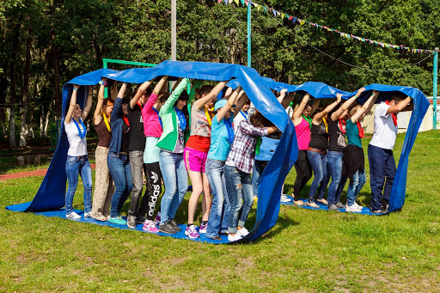
- Мероприятия политического характера
Целью политических мероприятий становится прямое привлечение граждан к деятельности партий, движений или организаций.
Задачи–создание положительного образа партий, формирование повышенного внимания и личной заинтересованности к работе партий и организаций, достижение определенных результатов этой работы.
Формы политических мероприятий – шествия, демонстрации, собрания, акции, пикеты.
- Рекламно-коммерческие мероприятия
Цель таких мероприятий–получение максимальной прибыли и успешное продвижение новых товаров на рынке сбыта.
Задачи–раскрытие положительных качеств товаров, их сущности и возможности, показать потенциальному покупателю необходимость владения этими товарами.
Формы рекламно–коммерческих мероприятий–ярмарки, выставки-продажи, рекламные акции, презентации.
- Религиозные и духовно–просветительские мероприятия
Цель религиозных и духовно – просветительских мероприятий – знакомство с основами православной, мусульманской, буддийской, иудейской культур; основами мировых религиозных культур и светской этики, воспитание бережного отношения к историческому и культурному наследию.
Задачей-формирование чувство любви к Родине, району, селу, школе на основе изучения национальных культурных традиций и исторических ценностей.
Формы религиозных и духовно-просветительских мероприятий- религиозный праздник, в который включены культовые обряды и ритуалы, собрания и тематические лекции.
- Деловые мероприятия
Чаще всего деловые мероприятия – это имиджевые мероприятия. Цель деловых мероприятий–формирование положительного образа компании.
Форма деловых мероприятий – деловые встречи, приемы, собрания, заседания и т.д.
- Культурно–массовые мероприятия
Цель культурных массовых мероприятий–организация содержательного свободного времени молодёжи, удовлетворение её интересов путём проведения различных форм культурно–массовой работы, направленной на повышение воспитательных функций досуговой деятельности.
Задачи культурно–массовых мероприятий формулируются в зависимости от тематической направленности, но в основе своей базируются на принципах национально–патриотического и нравственно–эстетического воспитания.
Задачи–приобщение молодого поколения к ценностям традиционной национальной и мировой культуры, возведение базиса личностной культуры, формирование гражданских качеств.
Формы культурно–массовых мероприятий–это праздники, зрелища, театрализованные представления, фестивали, смотры- конкурсы, слеты, агитбригады, тематические концерты, игровые и танцевальные программы.
Все культурно–массовые мероприятия для молодежи имеют свою специфику и характерные особенности.

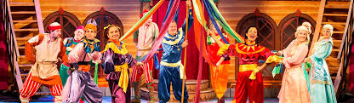

ХАРАКТЕРНЫЕ ОСОБЕННОСТИ КУЛЬТУРНО–МАССОВОГО МЕРОПРИЯТИЯ

Культурно–массовые мероприятия – это заранее спланированное мероприятие, которое проводится согласно действующему законодательству и носит характер праздника. В нем определено место, время проведения и количество участников.
Характерными особенностями культурно-массовых мероприятий являются:
- Планирование и организация культурно-массового мероприятия.
Нельзя назвать мероприятием спонтанное и случайное действие толпы. Оно не имеет целей, задач, неопределенно по форме и содержит угрозу для окружающих.
- Место проведения культурно-массового мероприятия.
Мероприятия под открытым небом проводятся в местах, подходящих для сбора большого количества народа и в соответствии с правилами техники безопасности. Местами для проведения мероприятий могут быть парки, скверы, стадионы, площади, улицы с временно ограниченным или полностью перекрытым движением транспорта, природные ландшафты. Часто в праздничное пространство включены историко-культурные сооружения—памятники боевой и военной славы, монументы, современные и исторические архитектурные строения. Иногда для усиления образности в праздничном пространстве мероприятия используется специфика ландшафта—водоемы, возвышенности, склоны (эффект амфитеатра), возможности естественного освещения, погодные условия и даже природные явления (восход и закат солнца, «белые ночи», «северное сияние»).
Остальные мероприятия проводятся на базе культурно—досуговых, историко-культурных учреждений, спорткомплексов, в помещениях учреждений образования.
- Проведение культурно-массового мероприятия в ограниченном, организованном пространстве.
Для проведения массового мероприятия должны быть определены границы праздничного пространства, особенно, если праздник проводится под открытым небом. В рамках этих границ отводятся места для одной или нескольких концертных площадок, планируются площадки для игр, танцевальных программ, зон отдыха и др. Вне границ праздничного пространства массовое мероприятие не проводится.
- Ограничение во времени культурно-массового мероприятия.
Мероприятия, имеющие четкие временные границы чаще всего проводятся в помещениях, где зрительская аудитория размещена со строгим планом на специально предназначенных участках, и все её перемещения прогнозируются, планируются и контролируются. Например, проведение концерта, на который зритель приходит в определенное место, указанное в приглашении. Пребывание и перемещение зрителя в культурно–досуговом учреждении регламентируется: отводится время на посещение гардероба, на организованный вход в концертный зал, рассадку. Сама длительность концерта запланирована организаторами мероприятия исходя из хронометража отдельных номеров и реприз ведущих.
Массовые мероприятия под открытым небом имеют начальную временную границу. Конечная граница может передвигаться, как в сторону увеличения, так и уменьшения. Если в ходе мероприятия достигается положительный эмоциональный и психологический эффект, посетители праздника с удовольствием участвуют во всех, предложенных организаторами, праздничных аттракционах.
- Планирование с учетом количества участников.
Слишком малое количество зрителей и участников говорит об организационных просчетах. Например: выбор неудачной формы или темы мероприятия, неудобное место и время проведения, недостаточная техническая подготовка (отсутствие транспортной доставки зрителя), неправильное определение целевой аудитории, несогласование мероприятия с другими организациями и службами и т.д.
Скопление народа на массовом мероприятии, превышающее запланированное число зрителей, может стать негативным фактором, влияющим на состояние безопасности самих зрителей, участников, артистов и случайных прохожих. Избыточное количество зрителей может привести к давке в зрительном зале.
- Целевая аудитория.
Организаторам необходимо сформировать собирательный образ зрителя: его возраст, социальный статус и прочие специфические особенности. Важно определить, что может стать объединяющим фактором для аудитории – проживание в одном городе, учеба в одном заведении, общие культурные традиции, событие и т.д.
Знание и понимание людей, которые придут на мероприятие, поможет наиболее точно сформулировать цель любого его действия, подскажет пути достижения этой цели, поможет найти наиболее точный язык образов, понятных адресату.
Если мероприятие посвящено молодежи, необходимо сформировать обобщенный образ этой социально–демографической группы населения. Образ молодежи понимается как исключительный тип человеческой популяции, легко определяемый по «отличимым» признакам – возрасту (от 16 лет до 30-31 года), здоровью, неопытности, социальной подвижности, повышенной восприимчивости к новым явлениям действительности, к знаниям, представлениям о мире.
Молодежь делится на группы с характерными для них возрастными, социально–психологическими особенностями, социальными ценностями и интересами. Но при этом молодежь легче поддаётся манипулированию, в ней не сформированы устойчивые представления и убеждения, политические взгляды и предпочтения.
Разнообразие интересов молодежной аудитории предполагает такое же разнообразие современных культурно–массовых мероприятий.
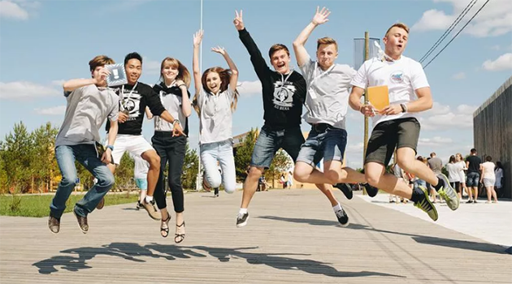
РЕЖИССЕРСКО – ПОСТАНОВОЧНЫЙ ПРОЕКТ МАССОВОГО МЕРОПРИЯТИЯ

Проектирование массового мероприятия осуществляет режиссер– постановщик, специалист, получивший профессиональную подготовку и имеющий опыт работы в области проведения массовых мероприятий. Он возглавляет и направляет весь постановочный процесс мероприятия.
Проектирование массового мероприятия проходит в определенной последовательности.
Первый шаг – режиссер–постановщик делает анализ социально–этнических обстоятельств, предопределяющих факт возникновения мероприятия. Он раскрывает для себя весь комплекс исторических, социальных и этнографических обстоятельств, которые породили событие или явление, ставшее основанием мероприятия, знакомится с историко–архивными материалами по данному вопросу, используя рассказы, легенды, сказки и были на эту тематику, а так же современную литературу, фото и видео материалы, раскрывающие интересующее явление или событие во всем его многообразии.
Второй шаг – режиссер–постановщик анализирует социокультурологическую ситуацию, в которой развивается праздничное явление.
Анализ социокультурологической ситуации осуществляется на основе социальных стереотипов, присущих данному социоэтническому сообществу. К социальным стереотипам относятся:
- Информационный стереотип – предполагает информацию того кто её добывает и обрабатывает; какими средствами, где и с какой целью эту информацию получают.
- Стереотип мышления – предполагает определение основных доминирующих объектов создания, т.е. какой основной философский или иной метод доминирует в данном сообществе и кто владеет этим методом.
- Стереотип поведения – подразумевает нравственные нормы поведения, где и как применяется, с какой целью.
- Стереотип общения – предполагает этический норматив, кто и с кем общается, какими средствами, кто является предпочтительным объектом общения, какой основной вид общения используется.
- Эстетический норматив – стереотип определяет доминирующие в сообществе эстетические нормы.
Проведя анализ социокультурной ситуации режиссер – постановщик начинает работу над авторским режиссерским замыслом - композицией мероприятия, где найдет отражение праздничное событие в художественных формах, символах и образах.
В проектировании проекта массового мероприятия учитывается пять основных элементов:
- Элементы жизнедеятельности.
Они могут быть выражены в виде выборов, выступлений, награждений и т.д. Необходимо составить список участников этих акций, подготовить тексты, которые будут озвучены, определить сценарную последовательность и значимость акций;
- Ритуально-обрядовая деятельность в праздничной композиции.
Здесь необходимо изложить последовательность действий участниками ритуалов, их характер, цель каждого участника, его ценностную характеристику, описать, используемый реквизит, и элементы ритуальной одежды (лент, знаков отличия и т.д.)
- Элементы игровой деятельности в праздничной композиции.
Здесь необходимо объяснить место игровых программ и их значение в организации мероприятия.
При описании игры необходимо учитывать:
- цель и задачи игры,
- правило игры,
- характеристику игровых костюмов и реквизита.
Если игровая программа занимает в композиции мероприятия ведущее место, необходимо дать пояснение, почему режиссер— постановщик делает на этом акцент.
- Художественная деятельность в празднике.
Здесь необходимо различать драматургические моменты, сцены, эпизоды, акты, как элементы художественной деятельности и художественно-зрелищные моменты.
Так же в проекте мероприятия необходимо описать пластическое решение, декоративно–художественное и музыкально–шумовое оформление эпизодов. Указать, кем этот эпизод будет исполняться.
Рассматривая художественно-зрелищные моменты мероприятия, необходимо помнить, что выразительность их строится не на обострении противоречий в развитии конфликта, как в драме, а на выразительности самого поведения, её уникальности и оригинальности, которая базируется на специфических умениях исполнителей и обстоятельств, осуществляющих их поведение.
Третий шаг режиссерского проекта – построение гармонически совершенной формы композиции мероприятия.
Режиссер–постановщик должен учитывать законы, которым подчиняется это построение:
- Форма композиции не должна искажать основную художественную информацию, заложенную в содержании того или иного художественного явления. Она должна ориентироваться на приоритетные ценности.
- Новизна творческих приёмов должна находиться в балансе с используемыми ранее приемами.
- Количество технологических приемов и энергетических затрат не должно превышать необходимого уровня.
Эти правила являются критериями отбора художественно – зрелищных элементов при проектировании композиции массового мероприятия.
При отборе художественно–зрелищных элементов режиссер– постановщик составляет список художественных коллективов, которые принимают участие в мероприятии (если это невозможно сделать с точностью, то пишется количественный состав коллективов по жанрам). К проекту композиции мероприятия прилагает сценарные планы, тексты художественно–постановочных моментов, эскизный материал по декоративно-художественному оформлению отдельных эпизодов.
Одним из важных элементов композиции мероприятия является зритель. Его описание необходимо увязывать с постановочными моментами в мероприятии, имеющими точный адресат.
Огромное значение в авторском режиссерском проекте мероприятия имеет композиционная структура мероприятия.
Композиционная структура состоит из структурных элементов, складывающих в систему. Они являются основными несущими композиционными конструктивными модулями и служат принципиальным отражением смыслового построения праздничной композиции.
В состав структурных элементов, входит концертный номер, являющийся элементарной, завершенной, зрелищной, структурой единицей.
Следующим более сложным элементом структуры является смысловой художественный эпизод, который складывается из нескольких «номеров», объединённых общим художественным смыслом. Эпизоды объединяются в блоки, являющиеся самостоятельными элементарными структурами.
Рисуя карту мероприятия, необходимо определить его границы и указать расположение всех структурных элементов.
Нельзя забывать о времени проведения мероприятия, так как время-это ещё один серьёзный композиционный фактор.
Время складывается из четырёх элементов:
- Творческое время – время создания мероприятия.
- Время восприятия – ход праздника.
- Конкретное историческое время.
- Время, как предмет создания (воспроизведение).
Работа над композицией массового мероприятия с учетом временного фактора превращает её в сценарный план мероприятия с разработанной темой, идеей, задачами, эпизодами с указанием прилагаемых сценарных текстов.
По окончанию формирования замысла массового мероприятия, проект рассматривается на заседании организационного комитета.

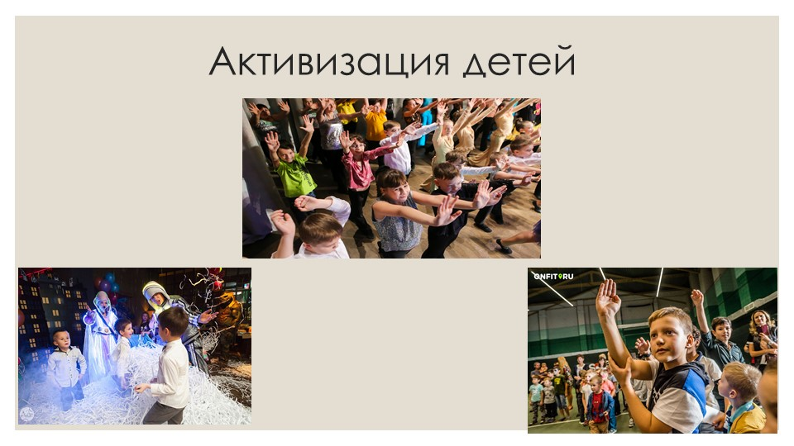

СПОСОБЫ АКТИВИЗАЦИИ ЗРИТЕЛЬСКОЙ АУДИТОРИИ

Задача сценариста и режиссёра массового театрализованного праздника состоит не только в организации материала, но и в организации аудитории.
Существуют основные этапы процесса активизации зрительской аудитории.
Первый этап охватывает время до праздника, т.е. процесс его подготовки и широкого информирования, постепенно втягивающий людей в орбиту будущего театрализованного действия. Педагогическая задача на этом этапе состоит в раскрытии социального значения праздника, возбуждении интереса и внимания людей к происходящему, создании вокруг него атмосферы взволнованности, готовности к восприятию. При этом на первое место выходит социальный момент значимости события, которое ляжет в основу театрализации. Именно он определяет степень активности будущих участников, которая выражается в создании различного рода инициативных групп, по подготовке и сбору материалов. Размах подготовки к мероприятию определяется его масштабами – от локального до обще коллективного. Что же касается художественной активности, то на первом этапе она ограничивается подготовительной работой в коллективах самодеятельного творчества. Очень важным деятельным моментом этого этапа является информирование о будущем празднике.
Информационная компания создаёт общественное мнение и определённую социально-нравственную атмосферу вокруг события, становящегося предметом театрализации. Степень участия в подготовительной деятельности на первом этапе дает основание для дифференциации уровня социально-художественной активности масс и позволяет различать среди участников следующие группы:
- инициаторы и организаторы массового праздника с ярко выраженной социальной активностью.
- Участники массового праздника, активно одобряющие его идейно-тематическое содержание и проявляющие готовность к участию.
- Пассивные зрители, не имеющие ярко выраженной готовности к участию.
Стратегия деятельности организаторов театрализованного действия по отношению к этим группам должна соответствовать их переходу на более высокую ступень активности в ходе мероприятия.

Второй этап процесса активизации охватывает непосредственно проведения праздника, т. е. воплощения в жизнь сценария, включающего в себя такие основные композиционные части, как пролог, цепь эпизодов, кульминацию и финал. Соответственно дифференцируются и проявления активности.
В прологе это, прежде всего пробуждения собравшихся к концентрации внимания и к появлению более или менее сходных эмоций через социально-психологическое взаимодействие, являющиеся одним из проявлений активности. В ходе эпизодов – нарастание эмоций и готовность к реагированию на информацию, побуждение к театрализованному действию как следствие эмоционального напряжения. Наконец, в кульминации – непосредственное активное участие в театрализованном действии как результат эмоционального потрясения аудитории.
На этом этапе художественная сторона превалирует над социальной, находясь в то же время в гармоническом сочетании с ней. Ведущими средствами активизации выступают:
- Сценарно-режиссёрское решение;
- Образность;
- Компоненты идейно-эмоционального воздействия, стимулирующие внутренний настрой;
- Готовность к совместному реагированию и коллективные действия участников театрализованного праздника.
По уровню социально-художественной активности масс можно выделить две группы в праздничной аудитории – участники и зрители.
Педагогическая задача состоит в превращении зрителей в участников театрализованного действия.
Третий этап процесса активизации участников праздника относиться ко времени после театрализованного действия, когда стимулированная им активность, проявляется в финале самого мероприятия, даёт себя знать в последующей социальной деятельности масс, особенно в отношении к труду, в его морально-этической оценке и осмыслении.
Удовлетворение, возникающее от чувства своей сопричастности с происходящим, гордости за дела в которые вложена частица собственного труда, единения с активно действующей массой участников праздника.
Анализ общественного мнения показывает, что социально-культурная активность в результате точного педагогического воздействия театрализации проявляется так же в готовности быть привлечённым к следующему празднику, но уже в роли более активного участника, а не зрителя.
Основным приёмом активизации массовой аудитории в процессе педагогически запрограммированного театрализованного действия являются:
Вербальная активизация, дающая участникам возможность самовыражения посредством слова;
Физическая активизация, побуждающая массу к движению, перемещению и другим физическим действиям;
Художественная активизация, стимулирующая эмоциональную сферу участников и вызывающая их художественную самодеятельность.
Искусство театрализованного праздника обладает необычайно большим зарядом действенности, предполагает активный контакт со зрителем, ищет эффективные пути воздействия на эмоции.
К другим методам активизации зрительской аудитории относятся:
- Приёмы обращения к аудитории;
- Коллективное исполнение песен;
- Осуществление ритуалов;
- Переклички, рапорты,
- Игровая форма;
- Коллективные шествия.
ИГРОВАЯ ФОРМА будит инициативу у людей, создаёт атмосферу творчества и непринужденного общения, как бы снимая барьер между зрительным залом и сценой, участниками и исполнителями. Участники массового действования без специальной подготовки включаются в игровую импровизацию.
КОЛЛЕКТИВНЫЕ ВЫХОДЫ И ШЕСТВИЯ реальное действие в виде различного рода коллективных проходов героев театрализации принципиально меняет форму и настрой праздничного мероприятия, активизирует аудиторию, настраивает на нужное восприятие.
Коллективный выход может быть как прологом, активно включён в происходящее, так и кульминацией, проявлением высшей степени энтузиазма собравшихся на празднике людьми.
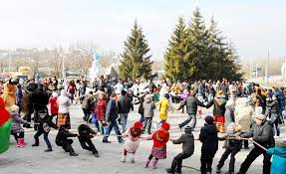

КОЛЛЕКТИВНЫЕ РАПОРТЫ, ВЫСТУПЛЕНИЯ, ПЕРЕКЛИЧКИ
Коллективное выступление может проходить в форме рассказа о каких-либо событиях целой группы людей, причастных к ним.
Коллективные раппорты создают атмосферу массовости, торжества, трудового подъёма.

ЦЕРИМОНИАЛЬНОЕ ДЕЙСТВИЕ

Неотъемлемой частью является яркое убранство улиц, площадей демонстрации, митинги и парады. Связанные с датами праздничного календаря.
Очень важно, чтобы массовое действие не было шаблонным. Необходимо учитывать следующие условия:
- Опора на жизненный опыт и интересы массы.
- Взаимодействие информационно-логического и эмоционально-образного воздействия.
- Опора на самодеятельность участников массового праздника.

Работа режиссера с реальным героем

Театрализация, представляющая собой художественное осмысление реального события трудовой и общественной жизни, становиться всё более значимой в обществе, ибо она даёт возможность передать особый настрой, сделать яркими, впечатляющими знаменательные даты и этапные моменты нашей жизни, выразить уважение героям войны и труда, показать в образной форме эстафету поколений народа.
Драматургия театра позволяет автору смоделировать канву спектакля, не прибегая к конкретизации, что отвечает функциям театра как искусства больших социальных обобщений.
Драматургия театрализации выполняет конкретную социальную функцию художественного осмысления и оформления реального события или факта.
Герои не могут быть вымышленными – это всегда конкретные люди.
Здесь большое значение имеет правильный выбор героя, который был бы наиболее типичен, отвечал сути того или иного события, лежащего в основе театрализации. При этом типичность героев театрализации будет опираться на включение их в круг таких ассоциаций у собравшихся людей, которые вызывали бы у них потребность «примерить» судьбу этих героев на себя.
Анализ праздников подтверждает, что особенно удаются они там, где в центре театрализации яркие образы ветеранов войны, передовой молодёжи.
Создания ярких образов реальных героев на общем фоне конкретных исторических событий очень важно. Благодаря этому становиться возможным глубже почувствовать историческую ретроспективу.
Путь образного решения в театрализации всегда идёт от предельной конкретизации героев сценария к обобщённому собирательному образцу сценарно-режиссёрской разработки. Причём эту образность подсказывают именно реальный материал, жизненный путь героев театрализации, положенные в основу сценарно-режиссёрского хода.
Диалектика общего и частного, собирательного и конкретизированного характера для театрализации, составляет её сценарное ядро.
Итак, необходимо точно подобрать героев театрализации. Их судьбы, их жизнь, трудовая деятельность должны перекликаться с празднуемым событием, быть созвучны ему.
Именно в показе таких людей, - воспитательная суть театрализации.
Каковы же основные требования при выборе реального героя театрализованного праздника?
Прежде всего, это должен быть всегда конкретный человек – участник того или иного события.
Работа режиссёра и сценариста с реальным героем театрализации сюжета,
Требует художественно – педагогической программы, умения и такта.
- Приходится иметь дело с новыми людьми.
- Они не являются профессиональными актёрами.
Сценарно-режиссёрская работа с героями должна строиться таким образом, чтобы у людей зарождалось чувство необходимости действий, мизансцен, текстов, которые им предложены, как будто их собственный замысел.
При этом организаторам важно учитывать личностные качества реального героя.
- Черты характера, темперамент, память уровень эмоционально – образного отражения и сохранения исторического опыта, умение мобилизоваться, речевые особенности, язык как средство коммуникации.
Ведущими чертами коммуникации в сфере общения для реального героя выступают:
- Умения «взять» внимание»,
- Компетентность,
- Демократичность,
- Смелость суждений, сильная воля,
- Импровизация и быстрая реакция,
- Эмоциональность.
Умение режиссёра подчеркнуть у реального героя черты, выявляющие общность ситуативного настроя героя с участниками праздника, располагающие аудиторию к совместному действию.
Продумывая, как наиболее выигрышно подать реального героя, необходимо опираться на конкретные личностные качества каждого человека, исходя из документального материала.
- Исходя из конкретных бесед, групповых интервью, знакомства с материалом, весь текст создаётся предварительно реальным героем, а затем редактируется организаторами.
- Возможна репродуктивно-творческая деятельность, опирающаяся на составленные заранее со сценаристом тезисы ыступления и строгий каркас действия.
- Наиболее эффективна творческо-инициативная методика работы с реальным героем, которая предполагает импровизацию на предварительно обговоренную тему в определённых временных рамках.
Функциональная линия действия реального героя в театрализации предполагает чёткое понимание организаторами задач, поставленных перед ним в контексте сценарно-режиссёрского замысла.
Реальный герой может ярко и образно связать эпизоды, придать динамику театрализованному действию, персонифицировать идею, акцентировать внимание на конкретных событиях.
Отсюда – постановка конкретных задач перед реальным героем:
Вспомнить пережитые события, организовать перспективу. Причём важно всё – как одет человек, как ведёт себя.
Иногда на практике частой ошибкой режиссёров является попытка превратить героя театрализованного действия в актёра. В результате у участников праздника вместо внутренней взволнованности возникает ощущение фальши.
Суть театрализации именно в том, что реальный герой не играет на сцене, а проводит линию естественного, близкого ему действия, несёт конкретную информацию.
Однако само по себе появление реального героя или рассказ о нём в лицах не создают ещё нужной образности. Необходимо, чтобы герой вызывал доверие, был близок общности участников праздника, узнаваем, что достигается с помощью художественного образного обобщения.
Документальный материал сценария, связанный с жизнью реального героя будущей театрализации, является не самоцелью, а основой для образного решения и последующего монтажа эпизодов.

Режиссер и сценарист театрализованного действия проводят большую предварительную работу по поиску и выбору реальных героев
Эта работа должна диктовать поиск образного решения и отбор выразительных средств театрализации.
Проблема выбора реального героя праздников является очень важным аспектом организации театрализованного действия.
Между тем необходимо помнить ряд методических моментов.

- Необходимо расширить круг реальных героев театрализации. Дабы избежать штампов нужно с каждым мероприятием разнообразить круг приглашённых героев.

- Предварительная работа сценариста над выступлением героя.
Существует неправильная точка зрения, что её быть не должно, ибо это поэтично по отношению к личности выступающего. Но при доверительной атмосфере коллективной подготовки театрализованного действия такая работа вполне органична, помогает герою вписаться в это действие, выстроить точку своего поведения.

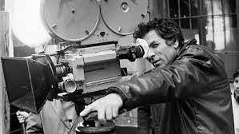

СЦЕНАРИЙ ПРАЗДНИЧНОГО ВЕЧЕРА, ПОСВЯЩЕННЫЙ ДНЮ ПОЖИЛЫХ ЛЮДЕЙ - «ВЕК МУДРОСТИ, ВЕК ЗРЕЛОСТИ»
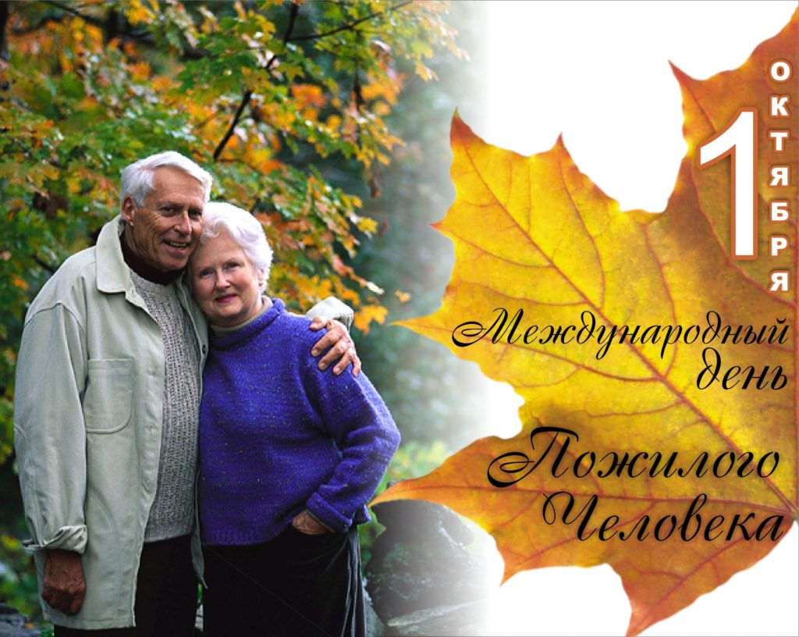
Проведение в учреждении праздничного вечера отдыха приуроченного ко дню пожилых людей, может занять достойное место среди других мероприятий.
Вечер состоит из двух отделений: официальной части с концертом-в зрительном зале и танцевально-развлекательной программы-в танцзале.
Своеобразие данного мероприятия состоит в том, что при его подготовке и проведении необходимо руководствоваться принципом индивидуального подхода к личности участников. Не менее важно создать на праздничном вечере сердечную обстановку. Этого можно добиться тщательной разработкой сценария, построенного на фактическом жизненном материале, умелым, тактичным обращением с фактами биографии участников.
При подготовке праздничного вечера заблаговременно вывешиваются объявления, рассылаются приглашения участникам и гостям, закупаются цветы, памятные подарки, сувениры.
Перед началом праздника в фойе звучит музыка-инсталяция «Мелодия осени», открыта выставка изобразительного и декоративно-прикладного искусства. У входа в зрительный зал участникам и гостям дарят памятные сувениры, цветы.
Перед концертом в зале звучат песни молодости поколения, которое сегодня достигло «золотого рубежа» своей жизни.
Сцена украшена композициями из золотой осенней листвы. На белом занавесе синие васильки, обрамленные золотыми цветами.
Приглушен свет, сцена подсвечивается. Начинается пролог - «Золотая пора природы-золотая пора жизни».
Звучит музыка Жана Мишеля Жара. На сцене лирическая композиция-девушки из хореографического ансамбля в сиреневых туниках, расшитых осенней листвой, кружатся под аккорды мелодии.
На фоне музыки звучит голос чтеца.
Чтец: Осень - золотая пора года…
Спокойная, величественная… В пышных одеяниях-
каждый раз она приходит на землю в свой час
и свое время…
Все в природе имеет свой особый, непостижимый,
Вечный смысл.
Накапливается энергия солнца: тепло - и животворящая сила весенних и летних дождей омывает и пробуждает землю… и прорывается, шумит, вырастает из недр ее новая жизнь!
С каждым мгновеньем она становится сильнее, увереннее и краше…
И все это для того, чтобы в свою золотую пору отдать все самое ценное, заложить все самое стойкое в будущее, еще не рожденное природой!
В свою золотую пору-жизнь-заботится о своем продолжении…
Осень - золотая пора года, спокойная и величественная! Она приходит к нам в свой час и свое время…

Композиция заканчивается. Меняется освещение. На сцене появляется ведущая.

Ведущая: (обращается к участникам торжества):
Добрый день, дорогие, любимые, мудрые, уважаемые люди.
Добрый день всем, кто пришел сегодня на этот праздник… Вот уже двадцать девятый год 1 октября все страны мира отмечают День пожилых людей, за плечами которых долгая и достойная жизнь.
Сегодня мы пригласили в этот зал всех, кто достиг века мудрости, века зрелости и золотого рубежа своей жизни, но видя, сияющие ваши глаза, добрые лица, сразу же хочется сделать оговорку-это праздник пожилых по возрасту, но молодых по духовной силе и щедрости людей!
Сегодня очень многие хотят вас поздравить и выразить вам свое уважение. Сейчас к праздничному микрофону мы приглашаем ____________________(главу администрации, директора предприятия и т.п.)

После окончания поздравлений ведущая благодарит за теплые слова и приглашает на сцену фольклорный коллектив Дома культуры (в его исполнении 1-2 номера).

Ведущая: Но это не только ваш праздник, уважаемые наши ветераны, это наш общий День. Как мы все будем относиться к старости, такой каждый из нас ее и встретит.
«Пока ты молод, чти того, кто немощен и сед, чтоб уважали самого тебя на склоне твоих лет».
Один мудрец сказал: «Уметь стареть - вершина мудрости и одна из труднейших сторон великого искусства жизни».
Золотой цвет осени жизни - это цвет солнца, доброты и любви, которые вы щедро раздаете своим родным, близким и окружающим, а каждый из вас-это лучик, ну, а вместе вы – целее солнца. Посмотрите, как стало тепло и светло в нашем зале. У меня появилось ощущение, что мы погрузились в удивительную ауру доброты.

Идет выступление (желательно пригласить профессионального эстрадного исполнителя).
После окончания номера пошел эпизод «Когда мы были молодыми».
На сцену входит ведущая.

Ведущая: А помните песню, которую все очень любили - «Когда мы были молодыми… и чушь прекрасную несли». Вообще 60-е годы были удивительно песенные и неунывающие… Ах, как сердились тогда люди старшего поколения… Еще бы, их сыновья и дочки бесшабашно проводили время на танцах, конечно же среди них были и вы, танцевали твисты, шейки, носили чубы, «дудочки», «клеши», мини юбки и обожали новые сногсшибательный ансамбль «Лявоны». А сейчас мы все стали серьезными и взрослыми, «Лявоны» превратились в один из самых известных коллективов страны -в «Песняров» и тоже переживают свой «золотой рубеж», а любимые песни 60-х стали «старыми о главном» и возвращаются к вашим детям и внукам.
И для вас в этот день поет_______________________(2-3 номера по возможности песни 60-х).

Отзвучали последние аккорды песни, начинается эпизод «дети войны».

Ведущая: На долю вашего поколения выпало множество самых разных событий: и много радости, и много печали, но в историю ваше поколение войдет как поколение участников войны и поколение «дети войны».
Сегодня у нас праздник, но даже в самые радостные моменты мы с вами никогда не забываем о судьбоносном испытании - Великой Отечественной войне. И несмотря ни на что, вы дожили до золотого рубежа своей жизни, и не только дожили, но и делаете все, чтобы над Россиией, над нашим домом было мирное небо.
Дорогие ветераны, поклон вам и благодарность от всех детей и внуков ныне живущих. И пусть в этот праздничный день для вас звучат ваши любимые песни.

(Рекомендуем включить в программу 2-3 популярные песни военных лет).
Начинается эпизод «Диплом внука». Звучит фонограмма песни «Бабушкино танго» В. Колмановского на стихи В. Роздальского в исполнении К. Шульженко. На сцену выходит ведущая.

Ведущая: Не правда ли, этот знакомый до боли в сердце голос переносит нас в прекрасную страну юности. Давайте же вспомним вместе с вами популярные и любимые нами мелодии. (Называют «Синий платочек», «Вальс о вальсе» и др.)
Ведущая: Городок провинциальный, летняя жара.
На площадке танцевальной музыка с утра
Рио-Рита, Рио-Рита…

На последних словах ведущей начинает звучать фонограмма столь популярной в послевоенные годы песни. На сцену через зал выбегают дети из хореографического ансамбля и исполняют по-содобль. Заканчивается танец, дети выносят импровизированный диплом. Один из участников ансамбля зачитывает написанное.

Участник: «Дорогие бабушки, дорогие дедушки! Мы вас очень, очень любим! Знайте-вы для нас - самые главные на свете. У мамы с папой не всегда есть для нас время, а вот бабушка и дедушка всегда рядом. Мы вам доверяем все свои ребячьи тайны и секреты, вы всегда нас понимаете, даете хорошие советы, угощаете вкусными конфетами, не придираетесь по мелочам, не ругаете за разбитые чашки или двойки в дневнике и даже иногда помогаете скрыть наши шалости от родителей».
Вы самые настоящие друзья. И еще сегодня мы хотим вручить свой диплом всей вам, наши дорогие и любимые дедушки и бабушки.

Дети выбегают в зрительный зал и вручают подписанные адреса и цветы приглашенным бабушкам и дедушкам.
Звучит фонограмма песни «Я люблю тебя жизнь» (муз. Э. Колмановского, сл. К. Ваншенкина). На сцену выходит ведущая. Начался эпизод «Я люблю тебя, жизнь». Звук микшируется.

Ведущая: Пусть звучат пафосно слова, что вы и ваше поколение заложили фундамент жизни XXI века.
Нам с вами есть чем гордиться! Вы победили самую страшную войну, не дали погибнуть нашей жизни. Ваше поколение открыло человечеству путь в космос. Вы дали своим детям богатую духовную культуру. И на золотом рубеже своей жизни вы умеете радоваться ей, ценить ее, любить, и как никто другой знаете, что такое жизнь!
Вот об этом наша с вами песня! Давайте споем мы все вместе песню нашей жизни и нашего времени!

На сцену выходят участники концерта. В зале и на сцене все исполняют песню «Я люблю тебя, жизнь».

Ведущая: Спасибо всем, кто пришел на встречу с нами. Здоровья всем крепкого, бодрости, благополучия в семьях.
…Пусть солнце сияет за вашим окном,
Пусть мир и любовь наполняют ваш дом.
Пусть мимо проходят печаль и невзгоды.
Здоровья и счастья на долгие годы.

После окончания официальной части вечера для ветеранов рекомендуется организовать танцы.
Вниманию культработников предлагается примерный сценарий игровой программы для танцевального отделения вечера.
Для оформления танцевального зала можно использовать всевозможные гирлянды из цветной бумаги, шары, а так же композиции из искусственных цветов. Перед началом программы духовой оркестр или ансамбль играет джазовую пьесу Р. Паулса «Мой путь».
После того, как все ветераны собрались в танцевальном зале, оркестр перестает играть.
Ведущая: (обращаясь в зал)
Кто придумал судить о возрасте
По числу промелькнувших лет?
Ну, а если вы полны бодрости,
Если любите целый свет?
Будьте внимательны: Я предлагаю одному из вас «букет» надувных шаров, перевязанных атласными лентами. Вы танцуя, передаете «букет» сосед, при этом не забываете подарить свою улыбку, но когда зазвенит колокольчик, тот, у кого в руке оказался «букет», должен улыбнуться всем присутствующим в зале и представиться.

(Танец-игра продолжается и заканчивается по решению ведущего).

Приглашение к танцу. Звучит мелодия Р. Паулса «Ча-ча-ча».
В финале игры ведущая вручает «букет» шаров победителю.
Ведущая: Улыбаясь, человек словно излучает приветливость, снимает напряжение с себя. Так давайте улыбнемся. А наша программа продолжается.

Приглашение на танец. (4-5 танцевальных мелодий)

Ведущая: Каждый возраст живет своим счастьем. Вы еще молоды, полны сил и бодрости. Но у многих уже есть внуки. Поэтому приглашаю вас принять участие в шуточном конкурсе «Любушка». Участвуют 4 человека. На ленте прикреплены 4 надувных шара. Играющим раздают 4 косынки.
На шарах фломастером или красками можно нарисовать глаза, нос и рот.
Нужно представить, что шар-это голова вашей внучки, и по сигналу повязать на свой шар-головку косынку. Кто раньше справится с поставленной задачей и красивее повяжет косынку, тот и станет победителем.

Подводятся итоги конкурса. Победителю вручается приз. (Звучат 4-5 мелодий).

Ведущая: Уважаемые гости, я думаю, что в зале не найдется такого человека, кто бы ни любил танцевать. И не ошибусь, если скажу, что вы любите танцевать польку, кадриль, фокстрот, вальс. А значит, я не ошибусь, если произвольно выберу жюри для нашего следующего конкурса.
Выбираются две женщины и двое мужчин.
Для вас, присутствующих в этом зале, сейчас будет звучать музыка, а наше жюри тоже будет танцевать и одновременно постарается определить лучшую пару в четырех танцах.

(Играет оркестр).
По завершению музыкальных произведений подводятся итоги: награждается лучшая пара.

Ведущая: У природы нет плохой погоды. И осень человеческой жизни может быть так же прекрасна, как и робкая весна. Прекрасный поэт и философ Гете однажды сказал, что красивые молодые люди-всего лишь прихоть природы, в то время как каждый пожилой человек и есть законченное произведение художника. Так позвольте на прощание пожелать вам еще много добрых, солнечных лет, освещенных улыбками друзей!
А сейчас для вас звучит заключительная мелодия нашей программы.



ЛИТЕРАТУРА
- Апинян Т.А., Игра в пространстве «серьёзного». Игра, миф, ритуал, сон, искусство и другие / Т.А. Апинян - СПб: Изд-во С. – Петербургского университета,-2003
- Байбурин А.К. , Жилище в обрядах и представлениях восточных славян / А.К.Байбурин - Л.: Наука, 1983.
- Жарков Л.Д. Технология культурно-досуговой деятельности: учеб. Пособие / Л.Д. Жарков - М.,МГУКИ,-2002.
- Косарецкая, С.В. О неформальных объединениях молодёжи / С.В. Косарецкая - М., 2004.
- Панин В.Н. Режиссерско-постановочный проект праздника, Методические рекомендации для студентов 5 курса, специализации «Режиссура представлений и праздников» / В.Н.Панин - БГУКИ 2000.
- Овсянников С.П., Зрелищность и выразительность театрализованного представления / С.П.Овсянников - СПб. : 2003.
- Туманов И.М., Режиссура массового праздника и театрализованного концерта, / И.М. Туманов - Москва, «Просвещение» -1976.
- Фролов С.С., Социология. Учебник. Для высших учебных заведений / С.С.Фролов - М.: Наука, 1994.
- Шароев И.Г., Режиссура эстрады и массовых представлений / И.Г.Шароев- М.: «РАТИ-ГИТИС», 2009.

